Муниципальное дошкольное образовательное учреждение «Детский сад № 98»
ИНФОРМАЦИОННАЯ ГАЗЕТА
ДЛЯ РОДИТЕЛЕЙ

К А Р А М Е Л Ь К И
июнь

Ура, лето!
Праздники июня
1 июня-День защиты детей
12 июня-День России

НАШИ НОВОСТИ
До свидания, детский сад!
25 и 26 мая в нашем детском саду прошли выпускные праздники. Подготовка к ним была очень волнительной и ответственной. Были на празднике и песни, и танцы, игры и подарки.
Позади остались дни, наполненные увлекательными путешествиями в мир непознанных, неразгаданных, удивительных открытий. Впереди непростая дорога в мир взрослой школьной жизни. Каждый год наш детский сад выпускает в школу не простых дошколят, а самых настоящих талантливых и замечательных звезд. Каждый ребенок в группе – маленькая звездочка. Каждый талантлив и неповторим.
Мы полюбили их за годы, прожитые вместе, и сегодня с гордостью и надеждой, грустью отпускаем их в школу.
Дорогие наши выпускники, желаем вам успехов в школе!
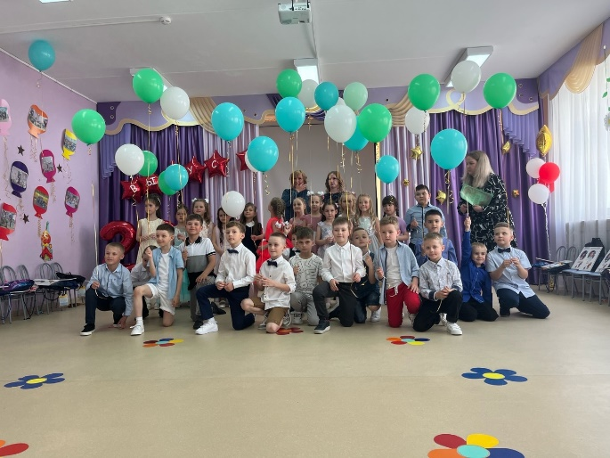
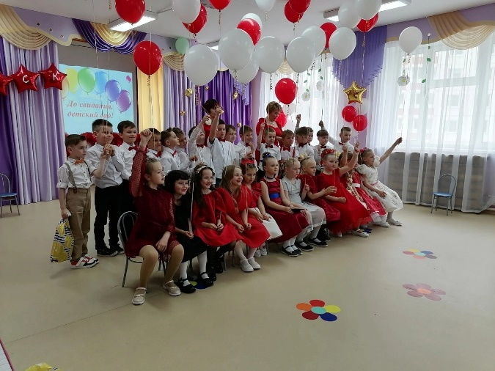

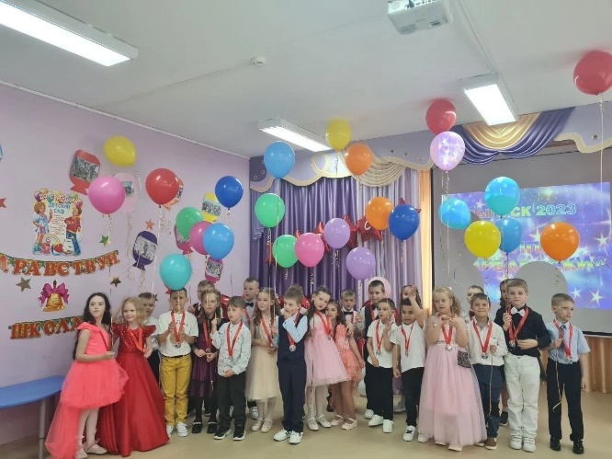

НАШИ НОВОСТИ
Быть ребенком — это волшебство, а детство — это самые волшебные моменты жизни любого человека. Каждый ребенок достоин видеть мир, полный только волшебства и великолепия, чувствовать себя любимым и защищенным. Ведь дети-это будущее нашей планеты.
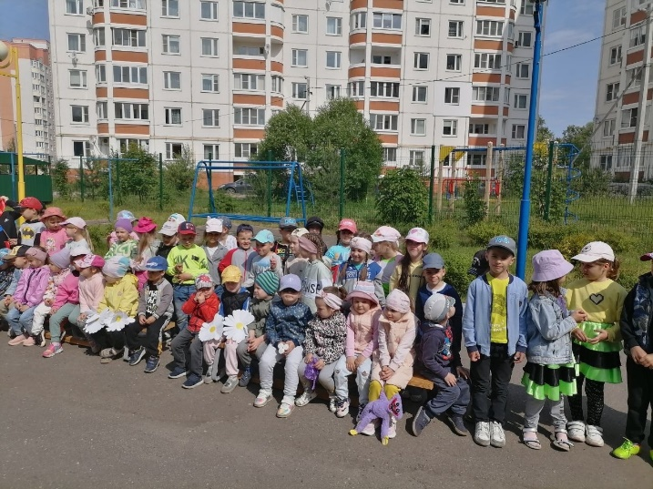
Малыши отмечали первый день лета, поздравили друг друга праздничным концертом, на котором каждая группа представила музыкальный номер. Гость праздника-Баба Яга, с удовольствием пела, танцевала, веселилась с детьми.

День России – это отличный повод рассказать дошколятам ещё раз об истории нашей огромной и самой красивой в мире многонациональной страны, о многообразии народных традиций, также совершить интересные и увлекательные путешествия по просторам нашей необъятной Родины.
В детском саду «Карамельки» прошли разные мероприятия, посвященные Дню России, в которых наши ребята с удовольствием принимали участие!
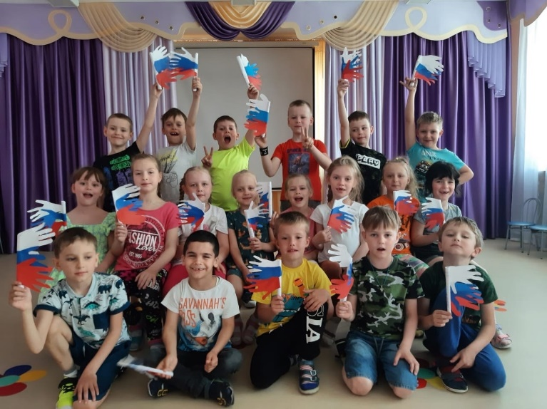
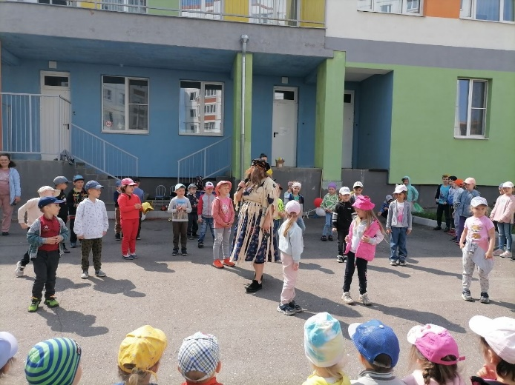

БЕЗОПАСНОЕ ЛЕТО
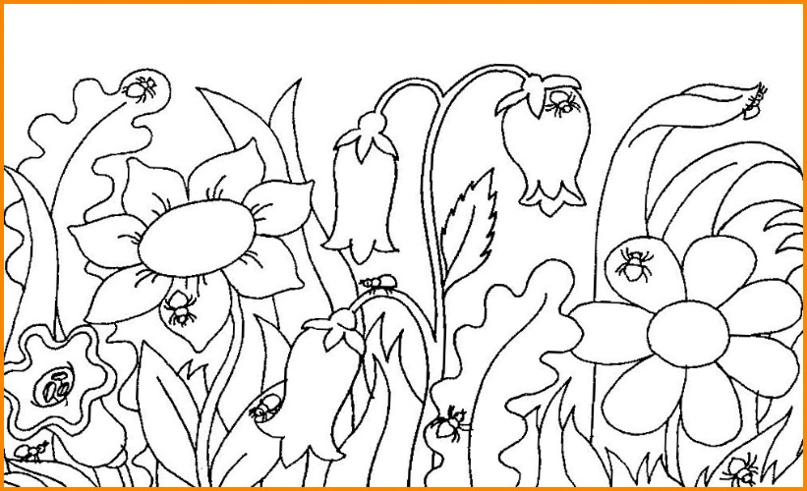
Насекомые
КЛЕЩИ – очень мелкие насекомые. Они прячутся на ветках деревьев, в кустах, траве и цепляются за одежду, а потом кожу. Кусают безболезненно. Переносят очень опасную болезнь – клещевой энцефалит.
Попробуй поймать клещей. (Раскрась их красным карандашом). Посчитай, их должно быть 10.
Помни! Если тебя укусил клещ, сообщи об этом взрослым – сам ты не справишься с этой проблемой

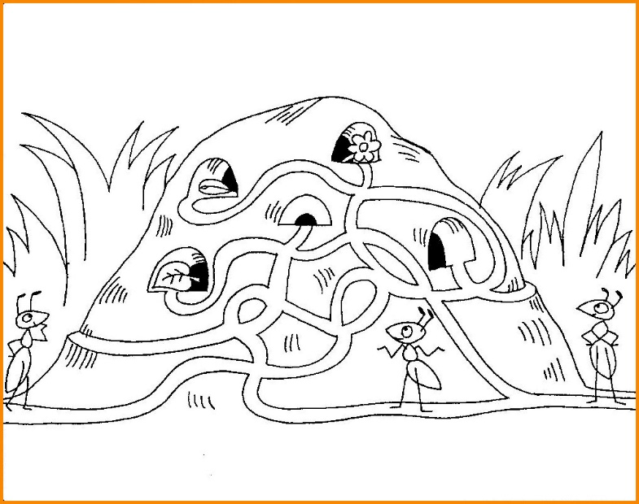
Муравьи уничтожают вредных насекомых, поэтому их дома (муравейники) нельзя разрушать. В лесу муравьи помогут тебе определить стороны света. Нужно только помнить, что муравейник находится возле дерева всегда с южной стороны.
Проведи каждого муравья к его дому.

Помни! Муравьи – наши друзья. Никогда не разрушай муравейники.

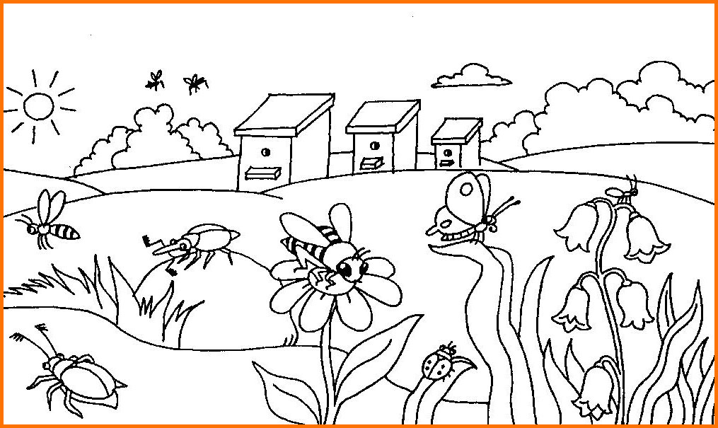
Очень хочется трудиться.
Много меда принесла
Работящая…
Найди на рисунке отгадку к этой загадке и раскрась. Назови насекомых, которых ты знаешь. Какие правила следует соблюдать, увидев насекомых?

